戦争はいやだ調布市民の会「伝言板」９１６号 ２０２４／２／３
＝＝＝＝＝＝＝＝＝＝＝＝＝＝＝＝＝＝＝＝＝＝＝＝＝＝＝＝＝
＜今日の伝言＞
大軍拡･裏金づくりしてる場合じゃない
政府は震災対策に全力を！危険な原発は廃炉に！
「いやだの会」第130回宣伝 調布駅前で９人参加

「戦争はいやだ調布市民の会」は２月３日（土）１３時から、調布駅前で第１２９回目の
宣伝行動にとりくみました。昨２日に米軍が、1月28日にヨルダンで米兵3人が死亡した無
人航空機（ドローン）攻撃への報復措置と称して、イラクとシリアでイラン革命防衛隊や親
イラン武装組織の拠点85カ所以上を攻撃したと発表し、バイデン大統領が「今後も我々が選
ぶタイミングと場所で（攻撃を）続ける」と声明するというニュースを受けて、今日の宣伝
行動は怒りと危機感に溢れる行動になりました。

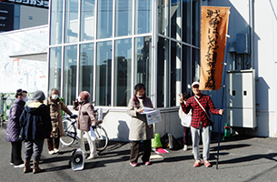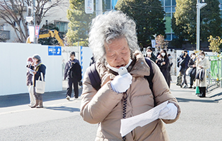

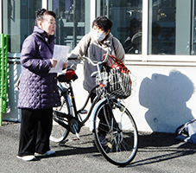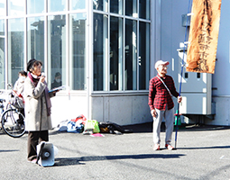

参加は９人でしたが、ウクライナ、ガザの戦争に加えてイラク・シリアなど中東でも戦争
が煽られ、戦争が「世界の日常」であるかのように感じさせられる昨今の情勢に警戒しまし
ょうと呼びかけながら、戦争を防ぎ世界の平和を守るために、「憲法９条」をもつ日本が今
こそ大きな役割を果たさなければならないと訴えると、年配の女性から「本当に怖い、何と
かしなければ」、現役の働く女性からは「マスコミに問題があるのよねえ」など、怒りの声
が寄せられました。さらにいま、悲惨な状況に置かれている能登半島の震災対策、低賃金と
高物価に襲われている暮らしの救済など、抜き差しならない緊急課題が山積しているという
のに、こともあろうに政府・自民党が、平和にも国民の苦難にも背を向けて「大軍拡・防衛
費倍増」「自衛隊基地増強と原発推進」「政治資金の裏金づくり」などに血眼になっている
のを放置できません、力を合わせてこの流れを変えましょうと呼びかけると、いま駅前の企
業で働いているけれど、「契約社員」なので最低賃金は適用されないと言われているという
女性が、これが「戦争や企業利益優先の経済の結果だと思います、何とかしてほしい」と訴
えて行かれました。暮らしと平和を守る課題は、くらしの底辺で結びついているんですね。
今日は、ビラの配布は４０枚、署名の集約は３筆でしたが、稔りを実感できました。

＜今日の伝言＞
◆いやだの会事務局から
市民運動各分野の行動計画（２月～３月）
間違いや変更に気づいた時はお知らせください。

２／ ４(日) ちょこみた連絡委員会 １０：００ たづくり３０２
７～９ 自衛隊適格者名簿をめぐる市議会各党・会派との懇談
８(木) 都政実行委実務者会議
９(金) 憲法・平和宣伝（新婦人＆年金者） １５：００ 調布駅
１１(日) 第１３４回「原発ゼロ」調布行動 １０：３０ 調布駅（調狛合唱団有志）
１４(水) 憲法ひろば事務局 １０：００ あくろす
革新都政をつくる都民集会実行委④ １８：３０ ラパスホール
１５(木) 統一署名行動(131) １５：００ 国領
１９(月) 医療生協運営委 １３：３０ 教育会館
市政の会 １４：００ たづくり１１０１
第99回総がかり行動 １８：３０ 国会議員会館前
２３(金) 憲法ひろば １３：３０ たづくり
２４(土) 年金者組合役員会 １３：３０ あくろす
２５(日) 社会保障宣伝（年金者） １１：００ 調布駅
３／ ２(土) 戦争反対スタンディング45 １４：００ 調布駅
３(日) 統一署名行動(132) １５：００ 調布駅前
９(土) 憲法・平和宣伝（新婦人＆年金者） １５：００ 調布駅
１１(月) 第１３５回「原発ゼロ」調布行動 １０：３０ 調布駅（アネモネ）
１５(金) 統一署名行動(133) １５：００ 仙川
１９(火) 第100回聡がかり行動 １８：３０ 国会議員会館前
２０(水) 憲法ひろば １３：３０ たづくり１００２
２３(土) 年金者組合役員会 １３：３０ あくろす
２５(月) 社会保障宣伝（年金者） １１：００ 調布駅
２８(木) 年金学習会（鈴木彰） １４：００ たづくり３０１･３０２
３０(土) 調狛合唱団６０周年演奏会 １４：００ グリーンホール
以上

